28. FESTIVAL TURIZMU POMAGA LASTNA GLAVA
ČEBELARSKE ZGODBE GORIJ

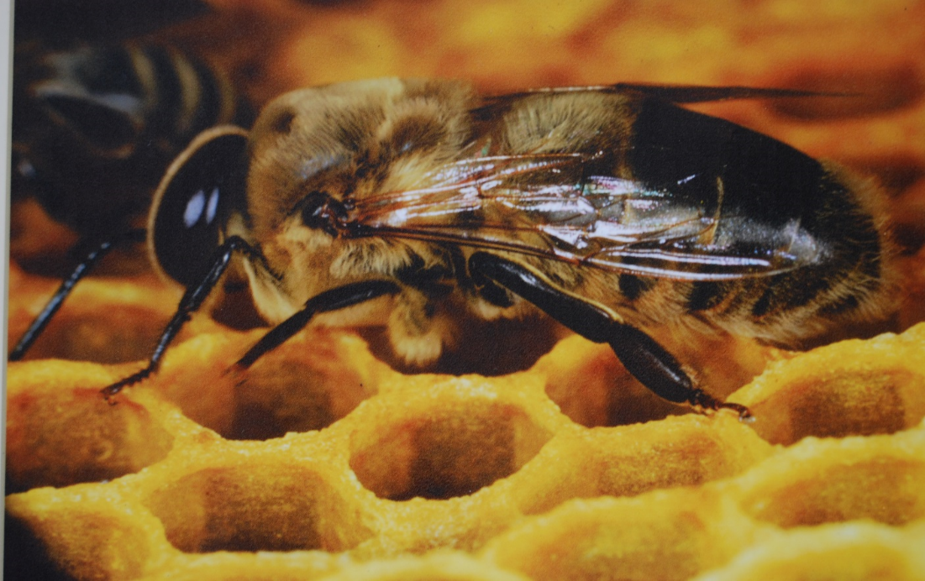

OSNOVNA ŠOLA GORJE
Zgornje Gorje 44 a
4247 Zgornje Gorje
tel./faks +386 4 5745 130 in +386 4 5769 100
Elektronski naslov: o-gorje.kr@guest.arnes.si
Spletni naslov: http://www.osgorje.si
Učenci: Miha Kolenc, Tim Borse, Ana Slivnik, Ema Arnež, Tjaša Žvan, Manca Jelenc, Ivana Slivnik Vampelj, Metka Taler, učenci 7. a-razreda
Mentorici: Klavdija Koman, prof. in mag. Tina Sušnik, prof.

Vsebina
POVZETEK 3
UVOD 4
ANALIZA ANKETE 8
SLOVENSKI TRADICIONALNI ZAJTRK 9
TRADICIONALNI SLOVENSKI ZAJTRK, 21. 11. 2014: NAČRT IZVEDBE IN AKTIVNOSTI NA OŠ GORJE 11
ČEBELAR JOŽEF KOSMAČ, OBČAN OBČINE GORJE 12
ČEBELARSKE ZGODBE PO PRIPOVEDOVANJU ČEBELARJA JOŽEFA KOSMAČA 13
ZGODBA: KRANJSKA ČEBELA IN NJENE DELOVNE PRIJATELJICE 16
OPIS ČEBELARSKE UČNE IN RAZGLEDNE POTI 18
TRŽENJE IN PROMOCIJA PROJEKTA 21
IZGLED ZGIBANKE 23
RECEPT ZA MEDENJAKE 27
PREDSTAVITEV TRŽNICE 27
ZAKLJUČEK 28
VIRI 28

POVZETEK
Naša želja na področju turizma je, da bi v naš kraj Gorje prišlo čim več obiskovalcev in si ogledali različne naravne in kulturne zanimivosti. Ena izmed kulturnih zanimivosti je Čebelarska učna pot, ki vključuje zanimivosti zvončarstva, nekaj vaških starih cerkva, mlina ter žage in ne pozabimo povedati tudi čebel, ki so za naš človeški obstoj ključnega pomena. Po poti si lahko pridobite zanimive informacije o čebelah, hkrati pa nakupite odlične čebelarske izdelke. Da bo zadovoljstvo popolno, nam čebelarska pot omogoča gibanje na svežem zraku, hkrati pa omogoča razgled na Karavanke, Ljubljansko kotlino, Poglejsko cerkev in Blejski grad. Pokrajina, po kateri vodi Čebelarska učna pot, je ledeniško preoblikovana in zanimiva iz geološkega vidika. Cilj naloge je povezati dediščino Gorij in jo ponuditi obiskovalcem na ogled. V nalogi smo pokazali, kako bi jo predstavili drugim, hkrati pa smo bili zelo aktivni na področju mladega ozaveščanja o pomenu čebel. Zgodbe so osnova za razmislek o Čebelarski poti. Podali smo tudi predloge, kako bi Čebelarsko pot tržili.
Nalogo bomo imeli shranjeno na spletnih straneh šole, hkrati pa jo bomo posredovali Občini Gorje, da jo bo ponudila na ogled vsakemu, ki bo obiskal spletne turistične strani Občine Gorij.

Ključni besedi: Čebelarska pot, trženje ponudbe

UVOD
»Ko bo izginila čebela z obličja Zemlje, bo človek preživel le še štiri leta, saj ko ni več čebel, ni več opraševanja, ni več rastlin, ni več živali, ljudi …« (Albert Einstein)
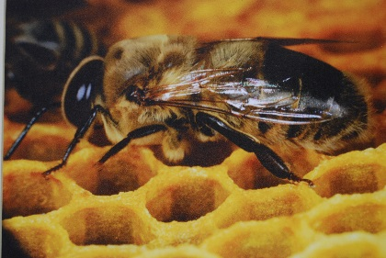

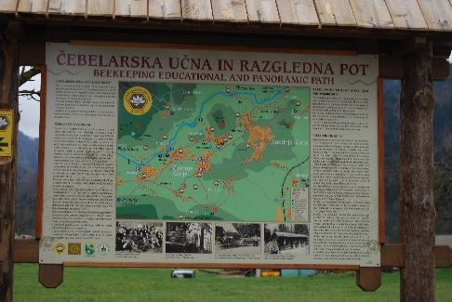
Sliki: Čebele in čebelarska učna pot v Gorjah

Ko smo prebrali zgoraj zapisano misel, nas je zajelo globoko razmišljanje, kaj se lahko zgodi, ko čebel ne bo več. Odločili smo se, da se bomo posvetili raziskovanju čebel. Naša zgodba bo zelena, ker se bo dogajala v naravi naše okolice, našega kraja Gorij, bo tudi aktivna, ker nas bo popeljala po čebelarski poti mimo čebelnjakov v Gorjah, in zdrava, ker bomo okušali med naših čebelarjev in se sproščali v prelepi naravi, pri tem bomo sprostili misli in svoje telo.
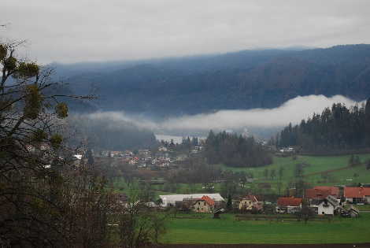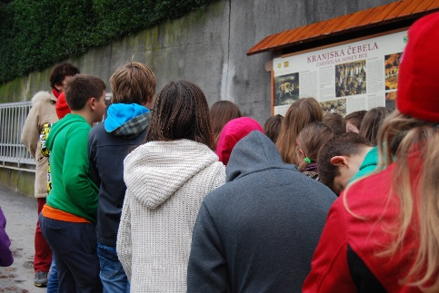
Sliki: Osnovnošolci Gorij na čebelarski poti po Gorjah, kjer je prelep razgled na okolico.

Gorje so prelepo podeželsko naselje pod vznožjem planote Pokljuke in ponujajo veliko naravnih znamenitosti od Poglejske cerkve, Pokljuške soteske, soteske Vintgar in še bi lahko naštevali. Ena izmed znamenitosti Gorij je tudi čebelarska pot, ki je produkt ustvarjanja človeka z naravo, in poteka po gorjanskih vaseh. Popotnik se lahko ustavi ob čebelnjakih, ki so v lasti domačinov. Ti se ukvarjajo s čebelarstvom in ponujajo medene izdelke vsakomur, ki se zaveda pomena čebel in narave. Obiskovalci so po poti aktivni, kajti čebelarska pot vodi po različno razgibanem terenu in naravi, kar nam omogoča tudi dobro počutje in zadovoljstvo. Na koncu poti je popotnik zadovoljen, navdušen nad pokrajino, lepim razgledom in poln novega znanja o čebelah.
Na naši šoli smo želeli med učenci vzpodbuditi več zanimanja za čebele in čebelje izdelke. Odločili smo se, da bomo to naredili v času slovenskega tradicionalnega zajtrka, ki je (že) potekal v petek, 21. novembra 2014. Povabili smo čebelarje, ki so sodelovali na delavnicah in predavanjih za otroke. Nekaj učencev so peljali po čebelarski poti. Pripovedovali so nam čebelarske zgodbe. Povprašali smo jih o pripomočkih, ki jih potrebujejo pri čebelarjenju, in o pomenu čebeljih izdelkov. Njihove zgodbe bomo zapisali in jih objavili v naši projektni nalogi. Objavili jih bomo tudi v časopisu Gorjanc. Na koncu pa bomo eno zgodbo zaigrali pred vsemi razredi OŠ Gorje v času Kulturnih 5 (kulturna dejavnost šole). Izdelali bomo zgibanke, ki jih bomo predstavili na stojnici Jurjevega sejma in na stojnici v Mercator centru v Kranju. Ker smo povezani s šolami iz Srbije in Nemčije, bomo na izmenjavah tudi njim zaigrali igrico, povezano z našo projektno nalogo.

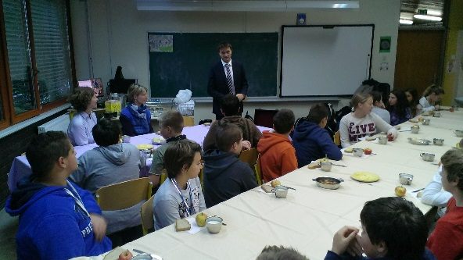

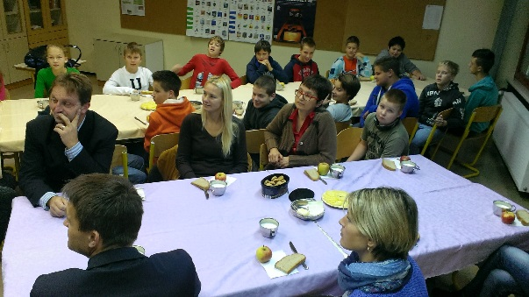

Sliki: Tradicionalni zajtrk na OŠ Gorje z učiteljico, učenci, starši in čebelarji

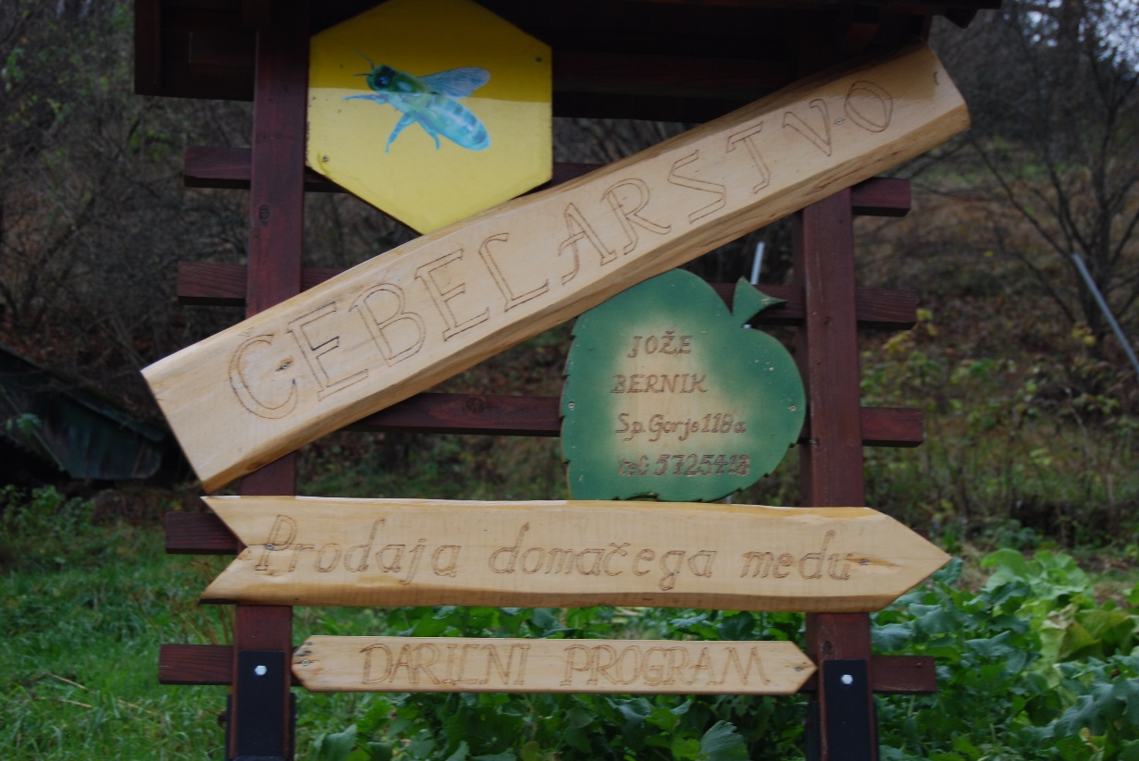

Slika: Čebelarstvo v Gorjah

Pred izvedbo tradicionalnega zajtrka smo se lotili sestavljanja ankete. Z njo smo želeli izvedeti, kako so krajani poučeni o pomenu čebel. Anketo smo metodično obdelali in naredili grafe.

ANALIZA ANKETE
Preden smo se lotili pisanja zgodb, smo se želeli prepričati, kako so naši občani poučeni o čebelah. Z anketo smo jim zastavili različna vprašanja. Ugotovili smo, da naši občani dobro poznajo čebele in njihove proizvode, da ne poznajo zgodb, ki bi govorile o čebelah, in da razmišljajo o tem, kaj bi se zgodilo, če bi čebele izumrle.
Našo anketo smo na koncu metodično obdelali, naredili smo grafe, ki prikazujejo odgovore na anketna vprašanja.

Ker smo ugotovili, da ne obstajajo pripovedke in pravljice o čebelah iz našega kraja, smo se odločili, da jih napišemo kar sami.
V nadaljevanju vam predstavljamo izvedbo tradicionalnega slovenskega zajtrka in zgodbe, ki smo jih izvedeli od čebelarjev, eno pa smo si izmislili kar sami.

SLOVENSKI TRADICIONALNI ZAJTRK
Izvajanje naše projektne naloge smo začeli s slovenskim tradicionalnim zajtrkom, kamor smo vključili vse razrede in otroke iz vrtca. Na zajtrk smo povabili župana in nekaj staršev. Pomembnejšim krajanom smo poslali vabilo, starše pa so učenci povabili kar z ustnim vabilom.
Predstavitev vsebine tradicionalnega zajtrka sledi v nadaljevanju. Pred tem pa posredujemo vabilo, ki smo ga poslali županu.

VABILO
Občina Gorje
Zgornje Gorje 6b
4247 Zgornje Gorje

Spoštovani župan gospod Peter Torkar,
vabimo Vas na Tradicionalni slovenski zajtrk, ki bo v vrtcu in šoli Osnovne šole Gorje. V petek, 21. 11. 2014 bomo s Tradicionalnem slovenskim zajtrkom šole obeležile dan slovenske hrane.
Učenci se bodo v šoli zbrali ob 7.20. Zajtrkovali bodo v učilnicah skupaj z razredniki. Zajtrku se bodo pridružili tudi ostali učitelji in drugi delavci šole. Otroci v vrtcu bodo imeli zajtrk ob 8.30.
Jedli bomo črn kruh, ki ga bo iz domače moke spekla Andrejka Razinger z Blejske Dobrave, mleko kmetije Čop iz Spodnjih Gorij, maslo bo izdelala Katarina Zupan iz Radovne, med bomo dobili od gorjanskih čebelarjev, jabolka pa bodo z ene od gorenjskih kmetij.

Lep pozdrav

Milan Rejc
RAVNATELJ

Naši učenci in starši ob tradicionalnem zajtrku so prikazani na slikah, ki sledijo v nadaljevanju. Učenci in starši so najprej poslušali glasbo, ki nam jo je učenec Martin zaigral na harmoniko, potem pa so ob lepo pogrnjenih mizah pozajtrkovali.
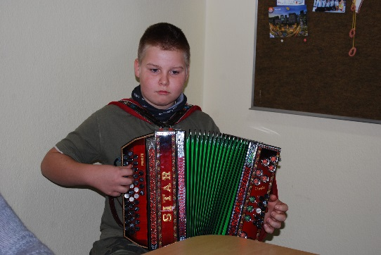
Slika: Martin iz 7. a nam je zaigral na harmoniko.

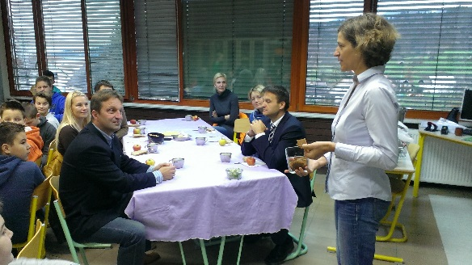
Slika: Učenci in starši na tradicionalnem zajtrku

Po zajtrku so na naši šoli sledile različne dejavnosti, povezane s čebelarstvom v Gorjah. Načrt dejavnosti za tisti dan je predstavljen v nadaljevanju.

TRADICIONALNI SLOVENSKI ZAJTRK, 21. 11. 2014: NAČRT IZVEDBE IN AKTIVNOSTI NA OŠ GORJE
V petek, 21. 11. 2014, bomo s Tradicionalnim slovenskim zajtrkom šole obeležile dan slovenske hrane. V šoli se zberemo ob 7.20 (predura). K temu nas bodo vabili plakati na oglasnih deskah. Učenci boste zajtrkovali skupaj z razredniki v matični učilnici, po želji se lahko zajtrku pridružijo tudi ostali učitelji in delavci šole. V 8. a bosta zajtrkovali Mojca Brejc in Branka Dolenc. Razredniki v elektronsko redovalnico zapišete razredno uro z vsebino »Tradicionalni slovenski zajtrk«. Dežurni učenci (4.–9. razred) odidejo po košarice v jedilnico, ostali medtem pripravijo prostor in poskrbijo za higieno rok. V 1. in 2. razred bo živila prineslo kuharsko osebje. Ob 7. 30 bo tudi kratka objava po šolskem radiu.
Jedli bomo črn kruh, ki ga bo iz domače moke spekla Andrejka Razinger z Blejske Dobrave, mleko kmetije Čop iz Spodnjih Gorij, maslo bo izdelala Katarina Zupan iz Radovne, med bomo dobili od gorjanskih čebelarjev, jabolka pa bodo z ene od gorenjskih kmetij.
Po končanem zajtrku dežurni učenci odnesejo posodo ter ostanke v šolsko kuhinjo, nato pa v učilnicah potekajo še druge aktivnosti (glej e-pošto Predlog aktivnosti in spodnjo tabelo).
Po 2. šolski uri bo na voljo tudi malica.
Od vsakega oddelka pričakujemo vsaj enega ali več izdelkov s predstavitvijo vsebine ure. Izdelke obesite oz. pustite tekom dneva na razstavnem prostoru v spodnji avli.
Hvala za pomoč in podporo! A. Sodja, vodja šolske prehrane na OŠ Gorje
RAZRED | AKTIVNOST | IZVAJALEC, SPREMLJEVALEC | URA
5. a, 5. b | Sprehod po čebelarski učni in razgledni poti | Francka Jensterle, Janja Geltar, Maja Prešeren Kristan | 1.
6. a | Pomen zajtrka (pri pouku gospodinjstva) | Asja Sodja | 1.
8. a | Kaj so jedli v zgodovini? | Kristina Kodranov Maroševič | 3.
7. a | Predavaje o čebelah | Jože Kosmač, Tatjana Pintar | 5.
9. a | Določanje kislosti posameznih vrst sadja | Branka Dolenc | 1.
9. b |  | Mira Žemva | 1.
1.a, 1. b | Predavanje o čebelah | Jože Bernik, Marjana Ražen, Alenka Zupan | 1.
2. a | Obisk kmetije | Tina Žemva, Hermina Rot | 1., 2.
4. a, 4. b | Predavanje o pridelavi mleka | Beti Čop, Jerca Šolar, Petra Lukan | 1.

Ena izmed dejavnosti je natančneje opisana v nadaljevanju. Gospod Kosmač je bil naš gost, ki nam je povedal veliko zanimivega.

ČEBELAR JOŽEF KOSMAČ, OBČAN OBČINE GORJE
Jožef Kosmač je poznan kot aktiven občan na mnogih področjih. S svojim prostovoljnim in požrtvovalnim delom pri različnih projektih je v občini vtisnil svoj pečat. Nadvse aktiven je v čebelarskem društvu in je gonilna sila pri vzpostavitvi čebelarske in panoramske poti po Gorjah. Z umirjenim pristopom in izjemnimi idejami smo ga vključili v našo projektno nalogo, saj nam je posredoval mnogo znanja o čebelah, polega tega pa nam je ponudil tudi predavanje, ki ga je obarval in popestril še z zgodbami iz svojega življenja.

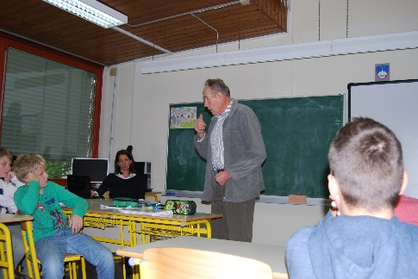

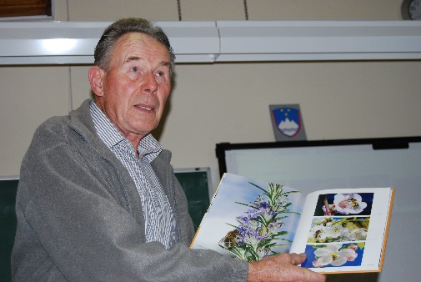
Sliki: Čebelar Jožef Kosmač, občan Občine Gorje, na naši šoli

ČEBELARSKE ZGODBE PO PRIPOVEDOVANJU ČEBELARJA JOŽEFA KOSMAČA
Ko nas je obiskal na šoli, pri pouku, v sklopu tradicionalnega zajtrka se je spomnil na smešen dogodek iz svojega življenja, ko je poskušal ujeti čebele. Njegovi zgodbi nas bosta popeljali v življenje in delo čebelarja.
Nekega zgodnega poletnega dne v Gorjah, ko se je sonce ravno dobro prikradlo izza okoliških gora in je posijalo na njegovo posest, je opazil veliko število čebel, ki so v roju priletele na medeno hruško blizu njegove hiše. Opazil je, da se mu je roj čebel usedel na visoko ležečo vejo, na kateri so že rasli medeni plodovi in bogato krasili hruško. Opogumil se je, vzel je lestev in zlezel na drevo. S seboj je vzel še panj, v katerega je ujel roj. A glej ga zlomka, panj mu je padel na tla in se odprl. Čebele so mu pobegnile, ga nekajkrat pičile in se usedle nazaj na isto vejo. Vendar njegova nerodnost mu ni vzela poguma in upanja, da ne bi mogel ujeti čebel.

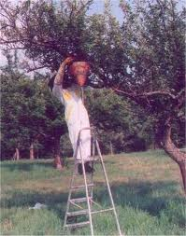
Slika: Čebelji roj na hruški

Naslednji dan je bil previdnejši in premišljen. Poleg panja in lestve je vzel še vrv in zlezel na drevo. Roj je ujel v panj, ki ga je še dodatno zavezal, da mu ne bi treščil na tla in se odprl, kar bi pripomoglo k še enemu pobegu čebel. Tokrat mu je uspelo. Panj je ponosno nesel nazaj v čebelnjak k ostalim panjem, pri tem pa si je mislil, kakšen dober ulov je za njim in se v mislih že sladkal z medom. Predstavljal si je, kako bo ženi naročil, da bo spekla slastne medenjake, s katerimi se bosta skupaj posladkala pod medeno hruška in proslavila njegovo dobro opravljeno delo. Naslednji dan je pred vrati pozvonilo. Radovedno jih je odprl in pred seboj zagledal svojega prijatelja čebelarja. Usedla sta se pod hruško, na katero so se prejšnji dan usedle čebele. Ob veselem kramljanju pod hruško je prijatelj pogledal v nebo, pri čemer je opazi roj čebel, ki se je pravkar usedel na vejo. Odhitela sta po panj, s seboj prinesla vse potrebno, da bosta neukrotljive čebele ujela. Prijatelj je splezal na drevo, pri tem si je pomagal z lestvijo, panj je privezal na vrv in pometel čebele v panj. Panj sta skupaj odnesla v čebelnjak in upala, da tokrat čebele le ostanejo v njem. Naslednji dan, ko se je prebudi, je najprej odhitel pogledat na hruško, ker ga je zanimalo, ali so čebele ponovno priletele tja. Ob pogledu na prazno vejo brez čebel je občutil zadovoljstvo in olajšanje, ker so čebele tokrat le ostale v panju in ga niso ponovno izzvale.
Ta zgodba potrjuje, da star pregovor V TRETJE GRE RADO velja.
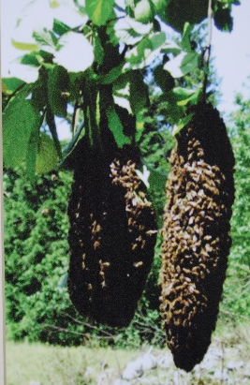
Slika: Čebele, ki rojijo in so v roju na veji.

Naš čebelar, gospod Kosmač, ima prijatelja čebelarja, po imenu Janez. Pripovedoval nam je zgodbo, ki smo jo zapisali, vas pa prosimo, da si jo preberete.
Janez je imel tri radovedne vnuke, starejši dekleti Mojco in Mašo ter najmlajšega Jureta. Otroci, ki so za poletne počitnice prišli na obisk za nekaj dni, so se odločili, da se bodo kar sami igrali čebelarje. Janez je imel zelo hudo družino čebel v nekem panju, ki ga tudi sam ni rad odpiral. Vendar vnuki tega niso vedeli, ko so se odločili za igro.
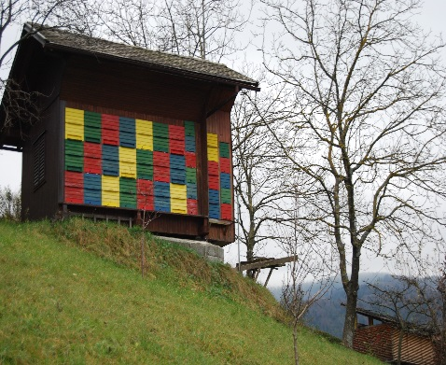
Slika: Čebelnjak v Gorjah
Izposodili so si dedkova čebelarska oblačila in orodje za pregledovanje panjev.
Slika: Čebelarska oprema

Odšli so v čebelnjak in zaprli vrata, ključ pa so pustili na zunanji strani vrat. Odprli so ravno panj s hudo družino čebel. Čebele so se razhudile in razdraženo poletele iz panja. Pričele so obletavati otroke in se zaganjati v njih. V čebelnjaku je nastala panika, kasneje še zmešnjava. Otroci so bili neizkušeni in so začeli kriliti z rokami in zganjati paniko. Pozabili so drug na drugega. Starejši sestri sta mislili le na to, kako se bosta rešili. Pozabili sta, da je z njima mali Jure. Odhiteli sta ven in za seboj zaklenili vrata. Mali Jure ni opazil njunega odhoda, še naprej se je otepal čebel in kričal. Ko je videl, da je sam v čebelnjaku, ga je še bolj preplavila panika. Stekel je do vrat in jih poskušal odpreti. Vendar vrata so bila zaklenjena. Pozabil je na čebele in se osredotočil na to, kako se bo rešil. Nekaj čebel je še vedno vztrajalo pri pikih, a on se je trudil, da bi s kriki na pomoč in butanjem po vratih privabil nekoga od zunaj, da bi ga spustil na prostost. V tistem trenutku sta se tudi sestri spomnili nanj. Kar so ju nesle noge, sta tekli do čebelnjaka in ga odklenili. Še pred tem sta slišali Juretove krike in jok, saj ga je opikalo kar nekaj čebel. Jureta sta hitro odnesli k dedku in mu povedali celotno zgodbo. Janez je takoj ob pogledu na Jureta vedel, kaj mora storiti. Omotičnega Jureta so odpeljali v bolnišnico, kjer so mu takoj nudili zdravniško pomoč. Zaradi hitre in pravilne zdravniške pomoči se je na koncu vse srečno izteklo. Jure je preživel, sestri pa sta bili okarani za prikrito igro s čebelami, ki bi lahko pustila usodne posledice.
Ta zgodba nam pokaže, da se ni pametno igrati s čebelami. Pri takem opravilu mora biti zraven nekdo, ki ima izkušnje.

S pomočjo njegovega nastopa in pripovedovanja, smo dobili idejo, da se bomo lotili pisanja zgodb na temo problematike čebel, ker želimo, da je zgodba poučna in da se dotakne vsakega, ki jo bo prebral. Želimo, da bi ljudje začeli razmišljati o pomenu narave za vse nas.
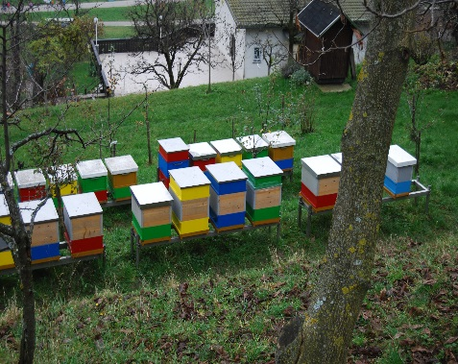
Slika: Panji ob čebelarski poti v Gorjah

ZGODBA: KRANJSKA ČEBELA IN NJENE DELOVNE PRIJATELJICE
Nekoč, že dolgo tega, je v naših krajih živela čebela, ki so ji rekli kranjska čebela. Bila je zelo pridna in marljiva.
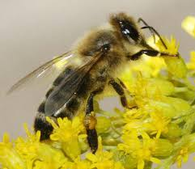
Slika: Čebela, ki nabira med.

V toplejši polovici leta, ko so bila jutra že zelo topla, je hitro odletela na travnik, kjer se je srečala s svojimi prijateljicami, ostalimi čebelami. Skupaj so naredile načrt, kje je primerno nabrati medičino in cvetni prah. Po končanih opravilih je vsaka odletela v svoj dom. Doma jim je bilo dolgčas, ker se niso mogle s kom pogovarjati, zato so se nekega dne odločile, da bodo začele živeti skupaj, saj bodo le tako preživele hudo zimo, ki jih čaka vsako leto. »Pa še bolj zabavno bo,« so bile vse istega mišljenja. Ustvarile so si dom v veliki drevesni duplini. Zgradile so majhne celice, kamor so pričele shranjevati med in cvetni prah. Kmalu so ugotovile, da potrebujejo čebelo, ki bi skrbela za zarod. Izmed najbolj pridnih so izbrale najbolj skrbno in delavno ter jo pričele hraniti z matičnim mlečkom. Kmalu je postala vodilna čebela in pričele so jo klicati matica – mati vseh čebel. Delo so si razdelile. Nekatere so marljivo delale v panju, druge so pridno nabirale med, tretje so skrbela za zarod. Poleti so v svojem domu gostile še moško družbo. To družbo so poimenovale troti. Troti so bili leni, neiznajdljivi in požrešni. Ves čas so jedli pridno nabrani med. Čebelam je bilo tega konec poletja zadosti, zato so jih spodile iz svojega doma in se zaprle v svoj dom. Nastopila je zima. Stisnile so se v kepo in s krili pridno ogrevale prostor, v katerem so se zadrževale. Ko so bile lačne, so skrbno in preudarno načele medene zaloge, vendar vse je potekalo pod nadzorom, kajti hrane ni smelo zmanjkati, saj zime še ni bilo konec. Pri tem so si bile v pomoč. Med seboj so znale sodelovati in si pomagati. »V slogi je moč,« so si mrmrale. Skupaj nam bo uspelo preživeti. Za zimskim časom je prišla pomlad. Ob potokih so zacveteli prvi zvončki, v gozdovih prvi teloh, na travnikih pa marjetice in trobentice. Najbolj radovedne čebele so ob lepih sončnih žarkih pokukale iz svojega varnega in toplega doma. Poletele so v svet in nazaj domov prinesle sveže nabran med in cvetni prah, s katerim so pogostile zveste prijateljice. Kmalu pa je njihov dom postal za vse pretesen. V družini se je rodila nova mati. Tako za obe materi ni bilo dovolj prostora. Najmlajšo so z nekaj čebelami poslali v svet, da bi poiskale nov dom. Kmalu so ga našle, se ustalile in ponovno začele nabirati med. Hrane pa je počasi pričelo primanjkovati. Cvetlic je bilo vedno manj in manj. Zrak je postajal vse bolj onesnažen. Ljudje so na svojih njivah škropili žita. Čebele so počasi pričele umirati, ker so se zastrupile. Njihove zdrave prijateljice niso vedele, kako bi jim pomagale premagati bolezen. Same so skušale prileteti do ljudi in jih opozoriti, kaj se dogaja z njimi vsemi, vendar niso imele dovolj moči in znanja, s katerim bi jih opozorile. Počasi je prišlo tako daleč, da je umirala čebela za čebelo. Ker ni bilo nikogar, ki bi opraševal cvetlice, so pričele umirati še te. Pokrajina je postala prazna, pusta in temačna.
Le kaj smo storili? Potrebno je, da začnemo ljudje razmišljati o pomenu čebel. V Gorjah so se ljudje pričeli tega zavedati, zato so se čebelarji združili, organizirano izpeljali čebelarsko pot, s katero želijo osvestiti ljudi o pomenu narave, predsem pa o pomenu čebel. Nekaj znanja so prenesli že na domače mlade rodove, nekaj znanja pa bodo prenesli tudi na rodove iz širše okolice.
V nadaljevanju vam bomo predstavili kratek opis čebelarske učne poti, ki nas spodbuja k razmišljanju o pomenu čebelarstva.

OPIS ČEBELARSKE UČNE IN RAZGLEDNE POTI
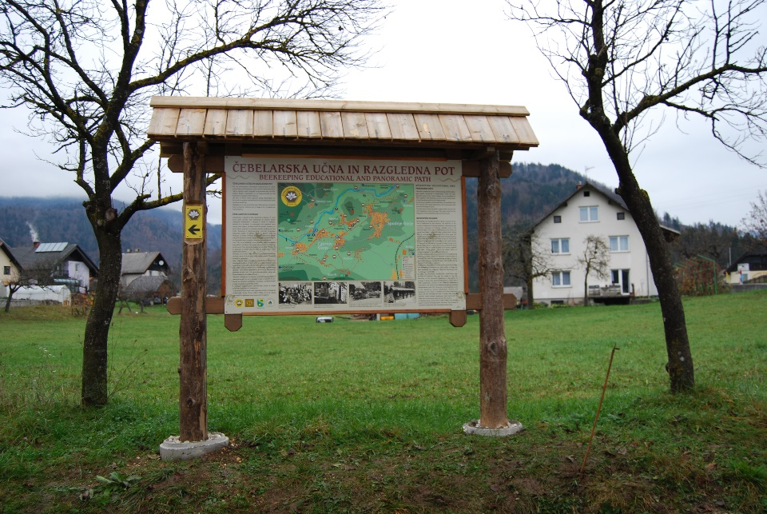
Slika: Informacijska tabla o čebelarski učni poti v Gorjah
Čebelarska učna pot nas vodi v osrednjem delu Gorij od čebelnjaka do čebeljnaka. Vodi po lepih panoramskih poteh, kjer lahko uživamo v prekrasnem razgledu na gorjanske vasi. Proti vzhodu se nam odpira prelep razgled na Karavanke in Kamniške-Savinjske Alpe, na okolico Bleda in preko nje do Radovljice, po deželi proti Kranju in naprej v Ljubljansko kotlino.
Ob poti so zanimivi kulturni, naravni in obrtni spomeniki Gorij. Pot se začne na Fortuni v Spodnjih Gorjah. Od tam krenemo po mirni, makedamski in razgledni poti do Višelnice. Zavetna lega hriba Višelnice nudi enkraten pogoj za čebelarjenje, zato je tam že desetletja veliko čebeljnakov. Po poti si lahko ogledamo še okolico, predvsem se lepo vidi Blejski grad in Ljubljanska kotlina.
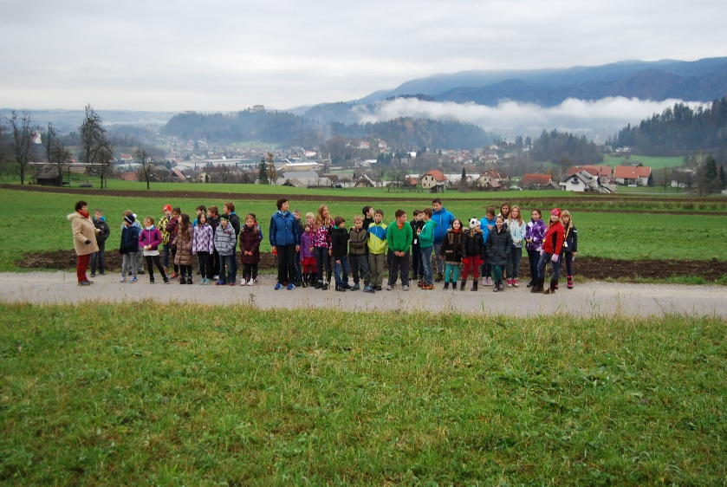
Slika: Učenci 5. razreda s čebelarjem po učni poti, v ozadju razgled na Blejski grad in Ljubljansko kotlino

Vas Višelnica je ljubka, stara vasica, ki je že od nekdaj znana po kravjih zvoncih in stari obrti zvončarstvu. S to obrtjo so se vaščani ukvarjali že v 18. in 19. stoletju. Zvonce so prodajali po celi Kranjski in Avstro-Ogrski. Danes je kot kulturni spomenik ohranjena stara zvončarska kovačnica pri Janovih, po domače pri Pogvajnu. Kljub večjemu poudarku na zvončarstvu so se ljudje v vasi že od nekdaj ukvarjali s čebelarstvom. Sredi vasi pod potjo je stojišče nakladnih panjev iz bližnje kmetije. Pod stojiščem stoji večji Rožičev čebelnjak.
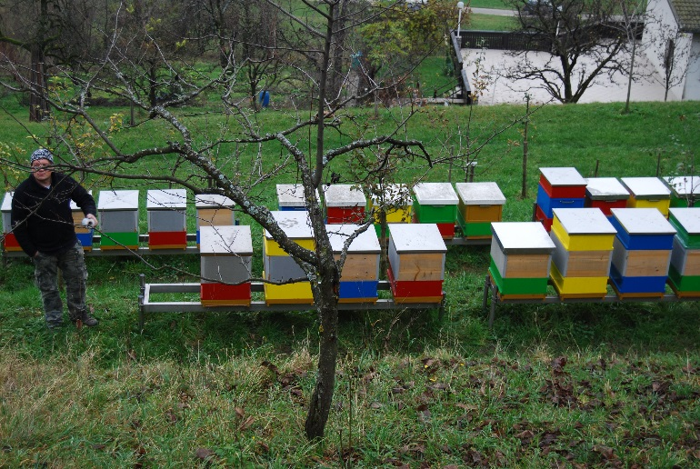
Slika: Nakladni panji
Pot nas vodi naprej v vas Mevkuž, ki je spojena z vasjo Višelnica. Vas je znana po izviru vode, ki so ga domačini poimenovali Miklavževa voda. Ta voda naj bi bila posebno zdravilna. Vidimo jo v koritu sredi vasi ob cerkvi. Tudi cerkev sv. Nikolaja ali Miklavža je vredna ogleda, saj je stara baročna cerkev s prečudovito ohranjenimi freskami. Cerkev je bila zgrajena leta 1430. V njeni bližini stoji nenaseljen čebeljnjak. Čebelarska pot se od tu nadaljuje naprej po prisojni rebri ob pogledu na najnižjo vas Zgornje Gorje. Pri zadnji hiši – desno je manjši Hostarjev čebelnjak, blizu stoji Mačkov čebelnjak. Pot se nadaljuje v vas Grabče, ki so slikovita vas z bogato dediščino. V vasi stojita dva mlina, dve žagi, kovačnica, strojarna in škafar. Dobro je ohranjen grajski mlin in skoraj 400 let star stolp Mihove kovačnice. Na mestu nekdanjih žag stojijo elektrarne.
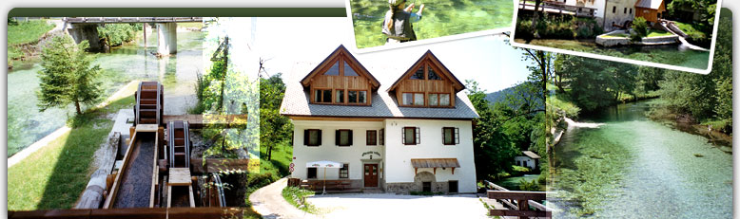
Slika: Grajski mlin v Grabčah
Iz Grabč nas vodi pot v vas Krnico. V vasi je posodobljena Čopova žaga in nekdanji mlin. Pot nas vodi mimo gostilne Pri Kunavcu. Na vrhu klanca se pot odcepi desno proti prelepi Pokljuški soteski, ki so jo zdaj že nekdanji učenci OŠ Gorje predstavili v eni izmed projektnih nalog Turizmu pomaga lastna glava. Blizu odcepa stoji tipičen slovenski čebenjak, na katerem je najmanj 56 panjskih končnic, ki so jih poslikali učenci OŠ Gorje.
Na križišču pred avtobusno postajo v Krnici se usmerimo desno do prvega znamenja, kjer se nam odpre prečudovit razgled na gorjanski okoliš s Stolom in Begunjščico v ozadju. Tu se lahko spustimo po krajši poti proti Gorjam, kjer pod potjo opazimo manjši čebelnjak. Spotoma si lahko ogledamo naravno znamenje – Poglejsko cerkev, ostanek jame, v kateri so v prazgodovini živeli ljudje. Ko se povzpnemo do njenega vhoda, lahko opazujemo okolico z Gorjami. Pogled seže vse do Karavank na severu in zgornji del Ljubljanske kotline.
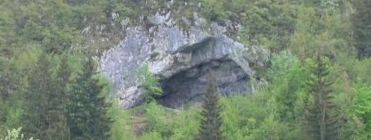
Slika: Poglejska cerkev v Gorjah
Na križišču pod Poglejsko cerkvijo zavijemo levo proti Zgornjim Gorjam. V vasi zavijemo proti staremu vaškemu jedru, kjer je kapelica. Levo od kapelice sta dve baročni kmečki hiši, pot pa vodi naprej po klancu do farne cerkve sv. Jurija, kjer si lahko ogledamo ohranjene freske iz leta 1460. Leta 1894 je bila cerkev prenovljena, leto kasneje je kamniški slikarski mojster opremil cerkev z novimi freskami. Slika na koru je delo Štefana Šubica.
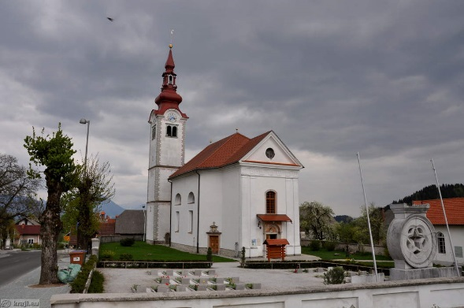
Slika: Cerkev sv Jurija v Gorjah
Pred cerkvijo poleg pokopališča stoji spomenik padlim borcem v 2. svetovni vojni, ki je delo Plečnikove šole. Pri avtobusni postaji zavijemo levo, mimo spomenika padlim borcem v 1. svetovni vojni. Pot nadaljujemo mimo vaškega trga, občine, pošte in gasilskega doma približno še en kilometer do izhodišča. Tako je naša učna čebelarska pot zaključena in zaokrožena. Popotnik se je pri tem razgibal, nahodil, naužil lepot okolice in hkrati nadihal svežega zraka, domov pa bo lahko prinesel še sladke medene dobrote.
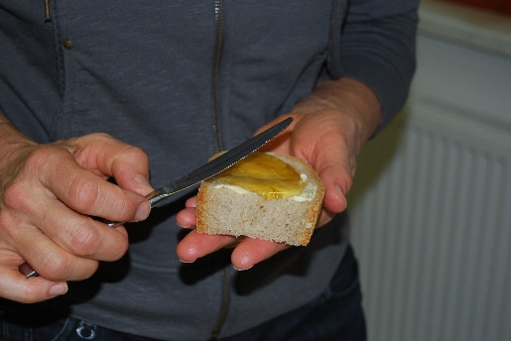
Slika: Med na kruhu

TRŽENJE IN PROMOCIJA PROJEKTA
Našo nalogo bomo tržili tako, da jo bomo predstavili širši in ožji okolici.
Začeli bomo kar na naši šoli. Prvo trženje je potekelo v času slovenskega tradicionalnega zajtrka, 21.11.2014. Nekaj skupin učencev je v spremstvu čebelarjev obiskalo čebelarsko pot.

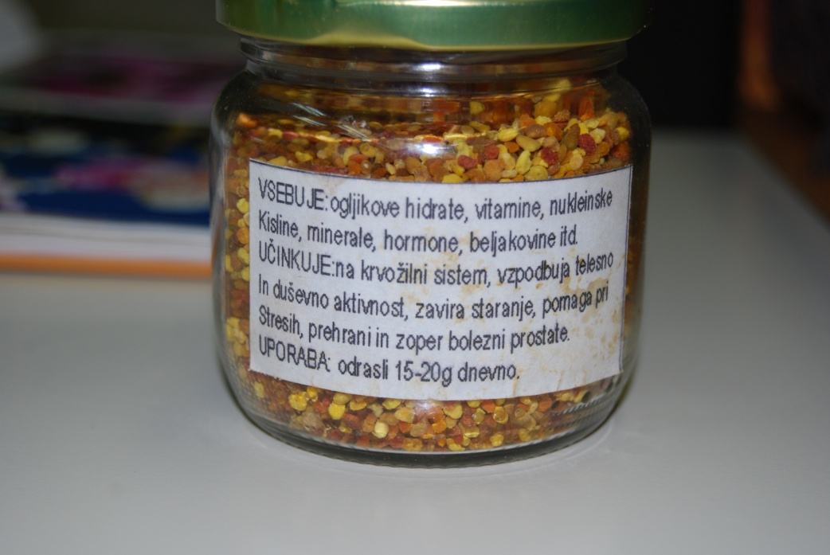
Slika: Cvetni prah, ki ga naberejo čebele.

Drugo trženje bo v času Kulturnih 5. Na prireditvi nastopajo učenci, ki imajo željo in voljo do nastopanja. Tudi mi smo se odločili, da bomo s svojo nalogo sodelovali na Kulturnih 5. Uprizorili bomo krajšo gledališko predstavo z našo kratko zgodbo o življenju čebel.
Na občini Gorje smo dobili nekaj zgibank o Čebelarski poti v Gorjah. Naša ideja je, da bi te zgibanke dali v Čebelarski center Lesce in v Čebelarski muzej Radovljica.
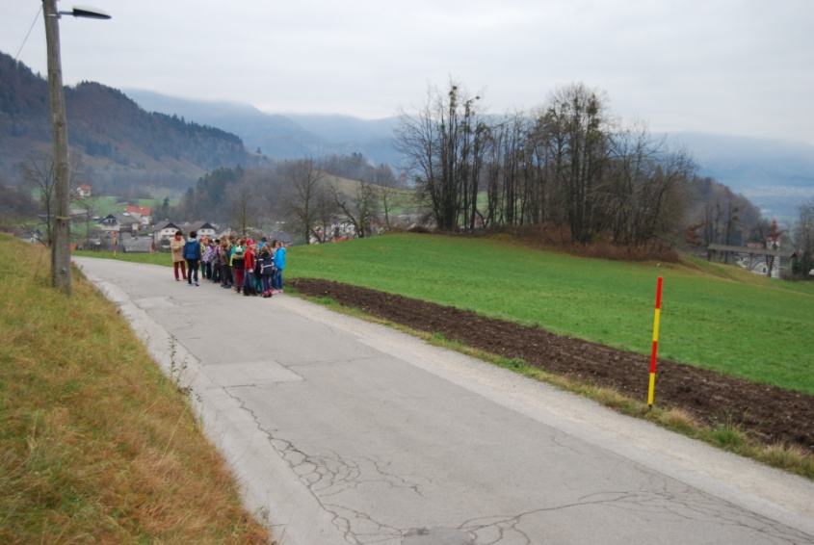

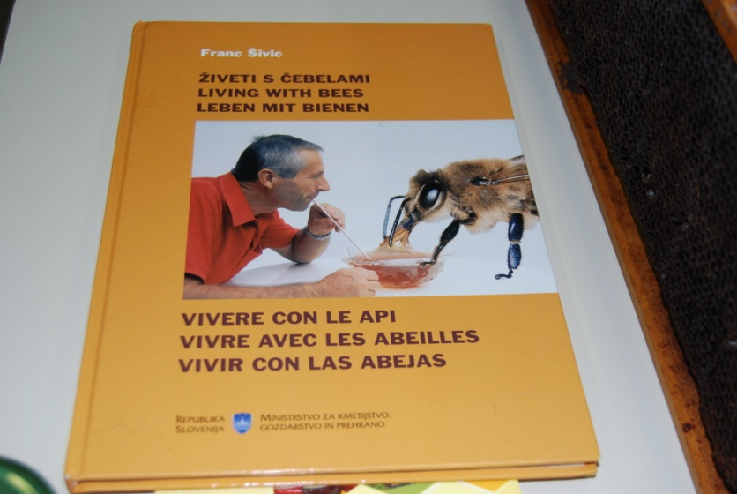

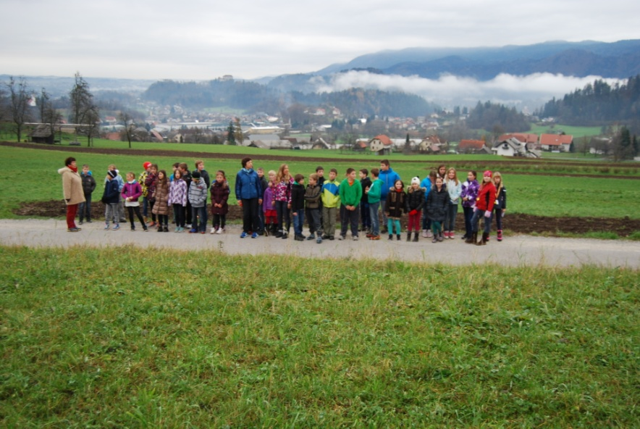
Slike: Čebelarska pot v Gorjah in knjiga Živeti s čebelami

Med spletne strani Občine Gorje bomo dodali h kulturnim znamenitostim kraja predstavitev in zgibanko čebelarske poti.

IZGLED ZGIBANKE
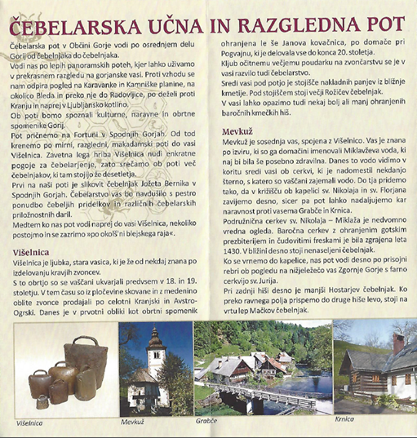

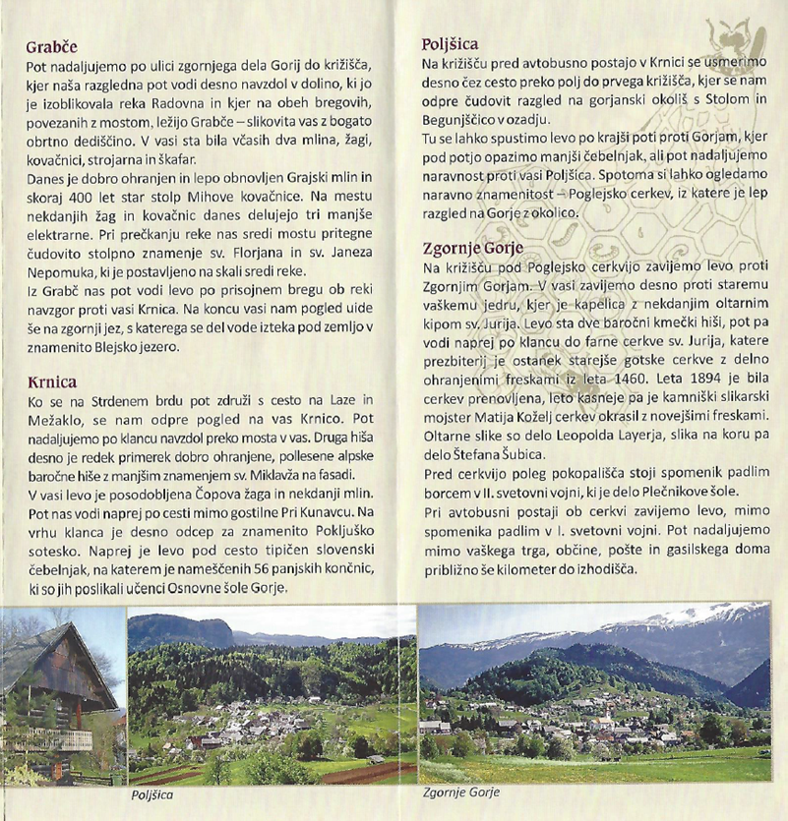
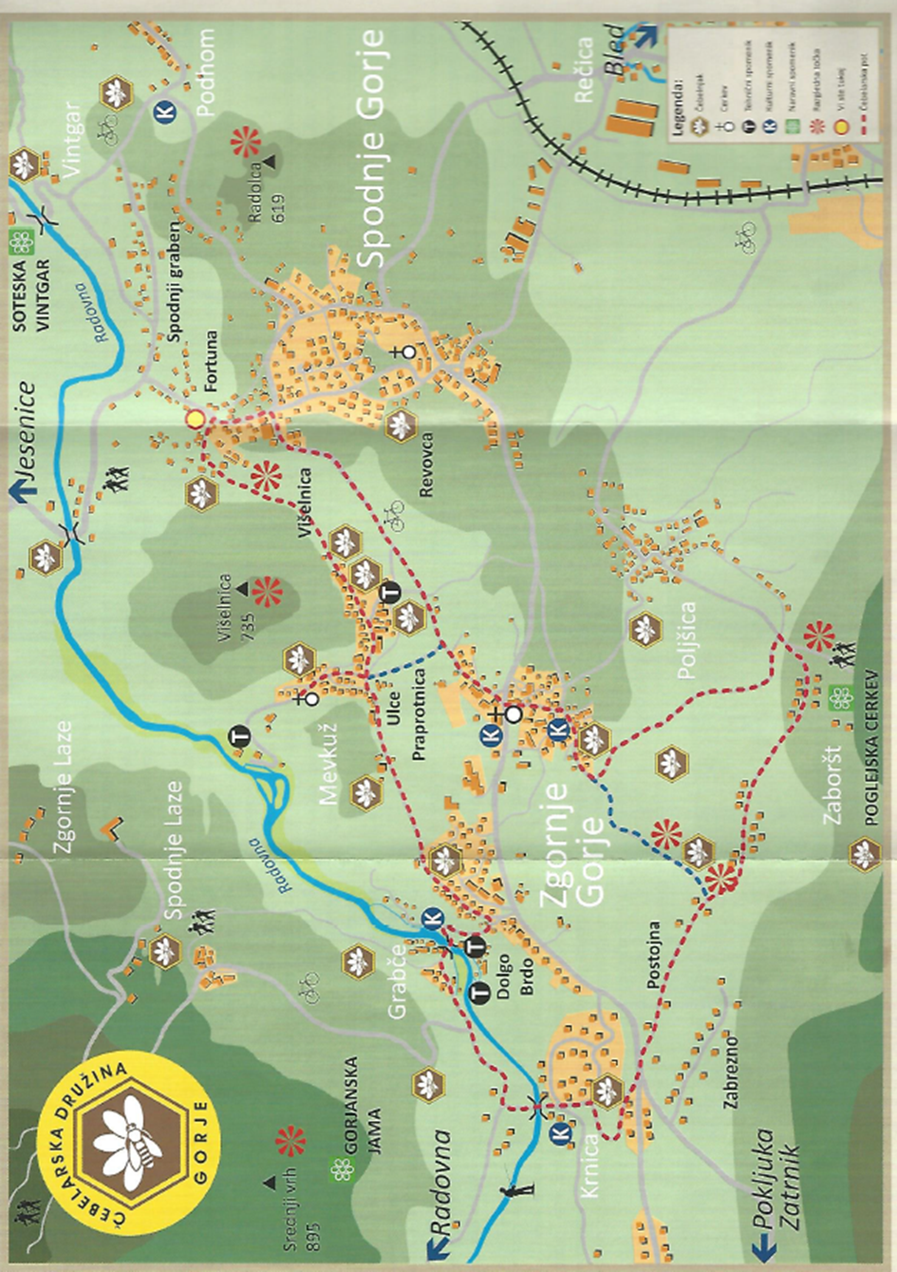

Naredili bomo tudi članek za krajevni časopis Gorjanc.
Sodelovali bi z oddajo Infodrom, ki jo vodi televizijska hiša RTV Slovenija.
Sodelovali bomo z radijsko oddajo Triglav Jesenice; posredovali bomo ideje za nedeljski izlet.
Naredili bomo plakate, s katerimi bomo povabili krajane na našo prireditev Kulturnih 5.
Spekli bomo medenjake. Dodali recept ter zdravilne lastnosti medu in cvetnega prahu.

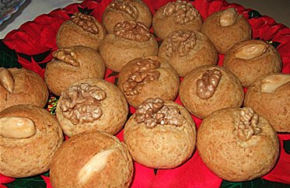

Sliki: Medenjaki

RECEPT ZA MEDENJAKE
Sestavine:
- 50 dag moke,
- kavna žlička sode bikarbone,
- 15 dag masla ali margarine,
- 15 dag sladkorja v prahu,
- 2 jajci,
- 15 dag segretega in ohlajenega medu,
- ščep cimeta.

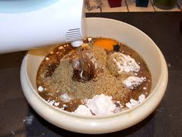
Slika: Zmes za pripravo medenjakov

Postopek: Iz naštetih sestavin zamesimo testo in ga damo v vrečko ali folijo. Počiva naj 1 uro ali več v hladilniku. Nato iz testa oblikujemo kroglice poljubne velikosti in jih damo v pekač, obložen s peki papirjem. Pečemo pri 180 stopinjah Celzija približno 12–15 minut. Pečene in ohlajene hranimo v dobro zaprti posodi. S temi medenjaki se bodo sladkali mimoidoči v Mercator centru v Kranju, ko bomo predstavljali nalogo.

PREDSTAVITEV TRŽNICE

Na tržnico želimo vključiti čim več podob čebel in vsega, kar je povezano z njimi. Naša razstavni mizici bodo na voljo zgibanke, vabila za čebelarsko pot in drugo reklamno gradivo. Na stojnici ne bo manjkalo hrane, saj bodo na voljo različne vrste medu za pokušino ter kruh z maslom in medom. Poleg tega bomo ponudili še mleko in jabolka, ker želimo predstaviti slovenski tradicionalni zajtrk. Da bi se mimoidoči lahko posladkali, bomo pripravili medenjake. Naša stojnica bo pomladansko okrašena, saj bodo pod streho visele papirnate čebelice, na spodnjem delu pa bodo 'cvetele' rože, kjer čebele nabirajo med ipd. Obiskovalci se lahko česa naučijo še s plakatov, na katerih bo opisan med (njegova barva, sestava …). Za trženje bomo napisali pesmico in jo zapeli.

ZAKLJUČEK

Z raziskovanjem nastajanja in pisanja naloge smo se veliko naučili. Iskali smo informacije, jih zbirali, dodajali svoje ideje in jih na koncu zapisali.
Ugotovili smo, da živimo v zelo lepem okolju, ki obiskovalcu ponuja veliko različnih možnosti pri spoznavanju naravne in kulturne dediščine našega kraja. Ugotovili smo, da je naša gorjanska Čebelarska učna pot skozi Gorje poučna, hkrati pa ponuja rekreativno možnost z ne prevelikim naporom. Začeli smo se zavedati, da imajo pozitivne vrednote velik pomen, kajti le tako lahko ohranimo naravo neokrnjeno za bodoče rodove. Z našo čebelarsko učno potjo želimo ravno to, da bi ljudje razmišljali o čebelah, ki imajo velik pomen pri ohranjanju rastlinskih in živalskih vrstah ter tudi pri ohranjanju človeka.
Le pot pod noge in nas obiščite. Ne bo vam žal, kajti po poti boste imeli prelep razgled na okolico in še posladkali se boste lahko.

VIRI

Ustni vir:
Jože Kosmač, čebelar iz Gorij
Pisni vir:
Čebelarska in razgledna pot. Zgibanka. Občina Gorje in Čebelarsko društvo Gorje, 2014.

Petkrat v šolskem letu učenci pod vodstvom učiteljev pripravijo različne kulturne prireditve, na katerih ostalim učencem pokažejo, kaj so ustvarjali pri pouku, izven pouka, v času interesnih dejavnosti ipd.

